낯선 문화 풍습 조사
- 켈트 문화
김 충 규 9833046 재료공학부

필자가 상식이 부족하여 자주 접하고 있으면서도 켈트라는 말에 그 동안 너무 무지했고, 또 단편적으로만 알고 있던 터라, 켈트 문화에 대해 아주 조금이나마 더 알게 되고자 하는 생각에서 켈트를 주제로 선정했다. 또한 책을 뒤적거리다가 (비록 작은 책 한 권만 보고 했지만) 본 설명과 그림들을 통해, 과거로부터 내려온 전통이 그리스-로마만으로 이루어지지는 않았다는 것을 알 수 있었다. 이는 또한 후대에 새롭게 나타난 것으로만 보이는 경향들이 오히려 훨씬 이전에도 (비록 고전-정통으로 인정받지는 못했더라도) 존재했던 것이 아닌가 하는 흥미롭고 일반적인 주제로 확장될 수도 있다.

개괄
켈트 문화는 기원전 800년경 중부 유럽에서 발생했다. 당시의 켈트 지역은 지금의 발칸 반도와 보헤미아 지방에서부터 독일 남부에까지 걸쳐 있었다. 그리고 기원전 800년에서 300년 사이에는 터키, 이탈리아, 스페인, 포르투갈, 프랑스, 영국, 아일랜드 지역까지 포함하는 큰 문화권이 된다. 대체로 상당히 폭력적이고 전쟁을 즐겼으며, 화려한 의복과 장식등으로 당시 눈에 띄는 켈트 인들의 사회는 사실 다민족 복합체였고, 각각의 공동체는 각기 다양한 역사, 지리적 환경에 적응하면서 발전하였으므로 켈트 문화를 한마디로 요약하기는 힘들다. 기원전 5세기경 켈트의 중심은 알프스 산악지대로 옮겨지고 산악로를 따라 무역을 했는데, 이 시기가 켈트의 최고 전성기라 할 수 있는 ‘라텐’ 시대이다. 그러나 곧 켈트 인은 로마와 충돌하고 (당시 로마인들은 켈트 인을 Galli 혹은 Gaul이라 불렀다.) 로마와 대립/약탈/교류 등을 하다가 기원전 3세기 중엽에 게르만과 로마에 압박 받다가 텔라모 전투, 알레시아 전투 등에서 로마에 패하여 쇠락하고 500년경이면 완전히 사라진다. 그러나 유럽 본토에서는 사라졌지만 서쪽 끝 아일랜드에서 켈트 문화는 더 이어졌고, 르네상스 시대의 웨일스 학자들에 의해 역사에 다시 등장할 수 있었다.

켈트 인들은 산, 강, 호수, 숲, 동물 등 자연을 성스럽게 여겼다. 그래서 사원도 마을에 두기 보다는 야외 공터에 지어 제사를 행했고, 자연에 대해 상상하기를 좋아하여 예술품이나 장식품에 자연 대상물이나 상상의 동물이 자주 등장한다. 이런 경향은 중세 복음서 필사본에까지 이어진다. 그러면 켈트의 자연과 신, 상상들, 예술에 대해 살펴보자.

“기원전 279년 갈라티아 켈트 인이 그리스 델포이 신전을 공격했을 때 켈트 지도자 브렌투스는 인간 형상의 신상을 보고 비웃었다” 이 문구가 켈트인의 신에 대해 잘 말해준다. 켈트 인은 자연의 힘을 숭배하였으므로 자연에서 신을 생각했고, 또 신을 인간 모습으로 생각할 수 없었던 것이다. (후에 로마인과의 접촉을 통해 인간 모습의 신도 켈트에 등장한다.)
켈트에는 지배적인 단일 종교가 있었던 것은 아니고, 여러 분야와 지역에 각기 신이 있었다. 켈트 인은 숲 속에서 제사를 드리고 신을 숭배했으므로 ‘신성한 빈터’라는 ‘네메톤’이라는 단어가 켈트 전역에서 쓰였다. 자연과 신의 관계는 물을 신성시했다는 사실에서도 확인할 수 있다. 병을 고친다고 소문난 샘터가 많았고, 큰 호수에서는 제사가 행해졌다.
숲과 관련된 정령들도 다수 있다. 그 중 유명한 것이 ‘뿔 달린 신 –케르눈노스’인데 번영과 자연의 풍요함, 음식, 의복, 연료 등의 상징적 의미를 지니며, 이러한 의미는 ‘뿔갈이’ (재생)를 통해 더욱 분명해진다.
또 켈트 문화에는 삼인조 신이 자주 등장하는데, 정확히 의미를 알 수는 없지만, 과거-현재-미래를 잇는 영속성 혹은 땅-하늘-지하의 우주의 연계성을 의미한다고 추정된다. 이러한 삼중적 이미지는 삼인조 신 외에도 삼중 패턴이나 삼인조 어머니상 등 곳곳에 나타난다.

켈트의 예술과 디자인을 살펴보자. 우선 일반적으로 살펴보면 잎새, 꽃, 식물의 모티프가 거의 모든 라텐 시대 켈트 유물의 표면에 등장한다. 투구, 브로치, 토크에는 잎새와 줄기 도안이 있고, 꽃무늬는 5세기에서 12세기까지 아일랜드 예술에서 쓰인다. 에나멜 칠의 섬세한 레이스 무늬는 금속제 성물 장식에, 정교한 꽃과 잎새 도안은 필사본의 테두리 장식에 쓰인다. 또 소용돌이와 나선형 무늬는 성스러운 의미를 지니는 곳에서 여백을 채워 주었다.

양식으로 살펴보면 켈트 예술의 가장 대표적인 것이 라텐 양식인데, 이 패턴은 사실 다양한 문화에서 배워온 결과물이다. 초기에 라텐 양식은 기하학과 양식화된 동식물 문양 위주였지만, 기원전 5세기 이후에는 독창적인 양식으로 발전한다. “대칭과 비대칭 사이의 독특한 긴장감을 가진 양식이 청동과 금으로 만든 브로치와 토크 표면에 양각과 음각으로 나타나기 시작했고, 산호와 유리로 상감을 해서 색깔이 화사해지고 질감은 풍부해졌다.” 화려한 이유로는 예술과 후원자와의 밀접한 관계로 추정된다. 즉 귀족의 과시적인 욕구와 관계있다는 것이다. 켈트는 석각으로도 유명한데, 특히 기독교 이후 화려한 석조 십자가(High Cross)가 많이 제작된다. 또 라텐 양식은 아일랜드 필사본 장식기법에 영감을 주었다.

텔라몬 전투 이후 아일랜드에서의 켈트, 즉 유럽 본토에서 사라진 이후 시기에 대해 더 알아보자. 이때는 기독교가 아일랜드에 전파되어 켈스, 더로, 아마 등의 수도원이 학문과 예술의 중심지가 되는데, 이 시기 문화는 기독교와 켈트, 고대 그리스-로마 등의 다양한 문화가 혼재된 인슐라(Insular) 문화라고 후대에 불리게 된다. 이 시기는 성서 필사본 디자인이 유명하다. 아일랜드의 성서 필사본은 신약 4대 복음서(마태, 마가, 누가, 요한)로 구성되어 있으며, 화려한 필사본 중 켈스서 등이 있다. 페이지의 여백을 채우는 데에, 문단을 나누는 데에, 중요한 구절에서 시선을 유도하는 데에, 그리고 상황을 설명하기 위한 삽화로, 아예 ‘카펫’ 혹은 ‘크로스 카펫’이라 하여 페이지 전체를 장식하는 화려하고 복잡한 도안과 그림이 있다. 예를 들어 켈스서의 마태복음 첫 페이지는 그리스도의 그리스어 첫 두 글자인 X와 R로만 구성되어 있다.

고대 유물부터 중세 문학까지, 즉 기독교 전후와는 상관없이 현실과 초자연 세계를 뚜렷하게 구분하지 않는 켈트 문화는 복잡한 예식을 통해 신과 인간의 미묘한 조화를 유지하려 했고, 이질적인 기독교 역시 켈트적 모습을 벗는 데는 수 백년이 걸렸다고 한다.
그런 켈트의 문학과 미술에는 마법과 변신이 자주 등장하여 그들의 유동적인 우주관을 반영하고 있고, 이런 세계관을 통해 설화의 영웅 오엔구스는 인간 세상과 저 세상의 경계가 약해지는 삼하인 축제 때에 연인을 따라 ‘저 세상’으로 가기도 했고, 드루이드가 독특하고 복잡한 예식을 통해 신과 인간 사이를 연결하기도 했던 것이다.

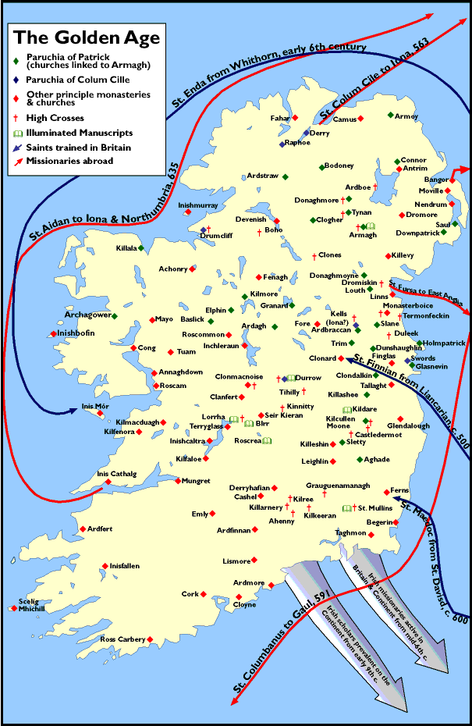
(위) <황금시대의 Map >

<켈트 디자인 패턴> 링크 참조
http://www.unc.edu/courses/art111/celtic/designindex.html

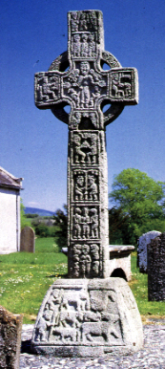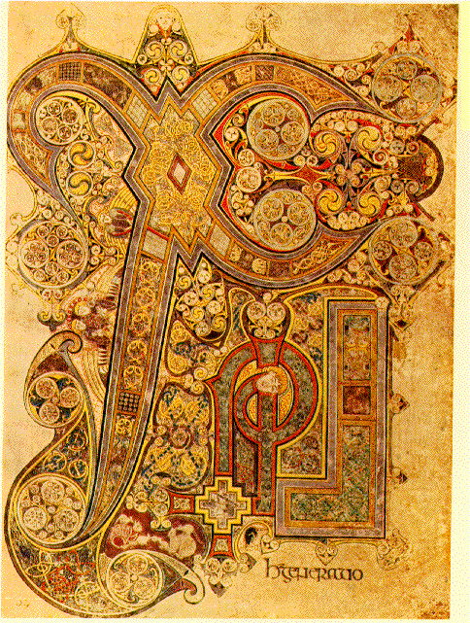
<High Cross> <켈스서(Kells)중 마태복음 첫장>

